Disciplina | Matemática
Ano | 4º Ano
Conteúdo | Uso de malha quadriculada
Por que perguntar | Identificar padrões geométricos e reconhecer formas geométricas.
Por trás da pergunta | Reconhecer formas geométricas e a composição de uma sequência em malha quadriculada, desenvolvendo o raciocínio lógico-espacial.
O que fazer antes | Criar atividades que possibilitem aos alunos compreender o uso de padrões na arte e em outras situações cotidianas. Apresentar obras de arte para que os alunos possam observar os padrões e a estética por trás da construção do seu autor.
O que fazer depois | Pesquisar outros padrões geométricos em azulejos e pisos.
Questão | Observe com atenção a malha a seguir.  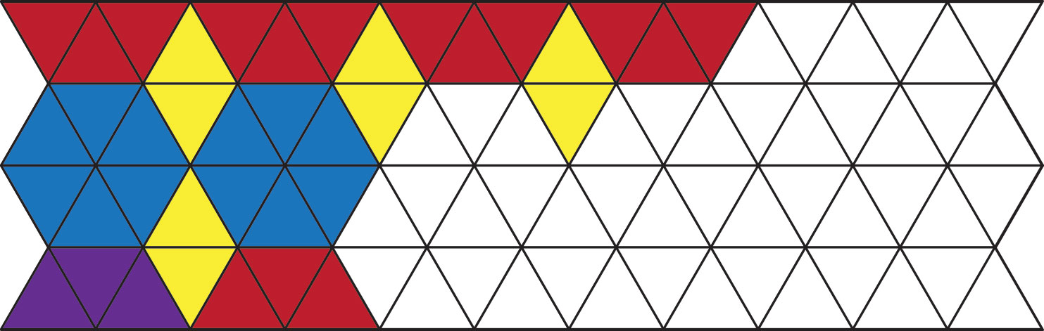  - Pinte os quadrinhos restantes, conforme o padrão estabelecido.  - Que formas geométricas aparecem na faixa?
Gabarito | a) 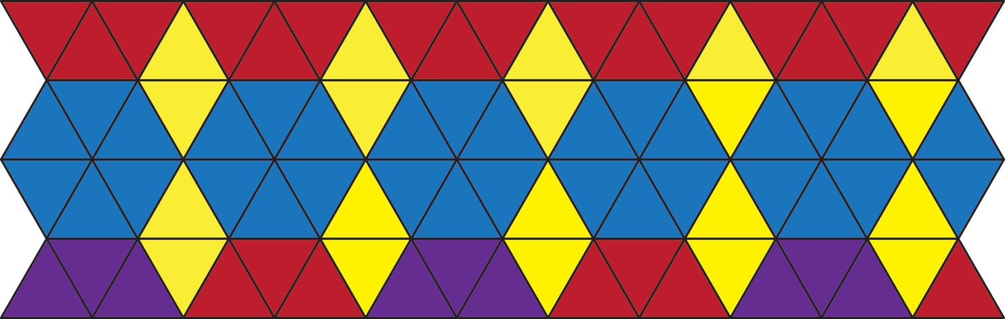  b) Trapézio, losangos, hexágonos e triângulos.

